 | Rentrée 2021  BTS 1 MOS | 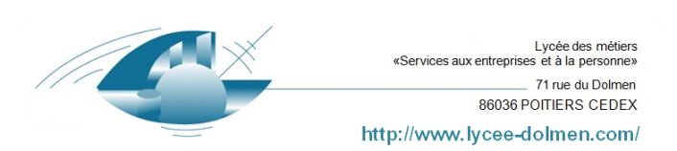
BTS Lycée des Métiers « LE DOLMEN »
Liste des manuels Scolaires
Discipline | titre | ISBN | Auteur 1 | Auteur2 | Editeur | Prix public
 |  |  |  |  |  | (Sans remise)
Pour tous les élèves :  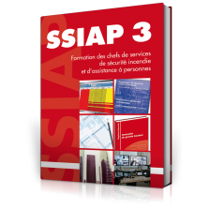 | SSIAP 3 Formation des chefs de services (Personnalisation nous contacter) | ISBN : 978-2-85266-284-1  Édition décembre 2019 | OUVRAGE COLLECTIF |  | France sélection | 39 euros
Uniquement pour ceux qui ne sont pas de la filière MS. | AGENT DE PREVENTION ET DE SECURITE - FORMATION INITIALE | Isbn : 978-2-35738-635-8 | OUVRAGE COLLECTIF  2020 |  | Icone graphic | 27 euros

